DER BODENSEE
Eine Familie, die Eltern und ihre zwei Kinder (8 und 6 Jahre alt), will eine Woche am Bodensee verbringen. Sie beraten sie.
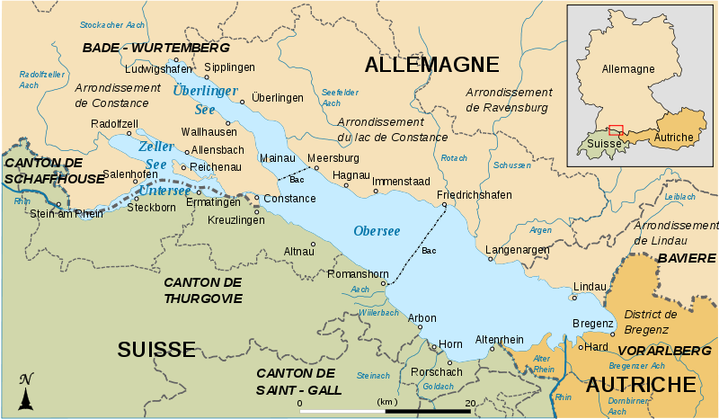

La région du lac de Constance
Le lac de Constance est le plus grand lac allemand. Il est situé à l’extrême sud de l’Allemagne à la frontière avec l’Autriche et la Suisse dans un magnifique paysage naturel favorisé par la douceur de son climat. Il s’étend de la ville de Constance en Allemagne à Bregenz en Autriche.

LINDAU
Die sehr gut erhaltene mittelalterliche Altstadt auf der Insel lädt mit historischen Gebäuden und der berühmten Hafeneinfahrt zum Entdecken ein.
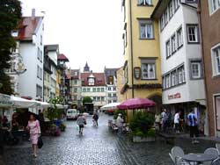
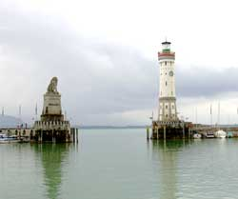
Die Maximilianstraße: die Haupteinkaufsstraße der
Altstadt
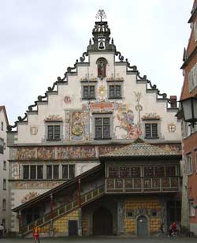
Das Wahrzeichen der Stadt Lindau ist die berühmte Hafeneinfahrt mit dem Leuchtturm und dem Bayrischen Löwen. Der Leuchtturm kann bestiegen werden
Das alte Rathaus wurde in den Jahren 1422-1436 erbaut

Lindaus einmalige Lage garantiert vielfältige Freizeitmöglichkeiten. An einem Tag heißt es “Herzlich Willkommen im größten Spielzimmer der Welt“!
Im Ravensburger Spieleland warten in 7 Themenwelten über 50 Attraktionen auf Sie. Wagen Sie einen Gang durch das verrückte Labyrinth oder spielen Sie die Ravensburger Spiele im XXL-Format! Hier ist für jeden das Richtige dabei.
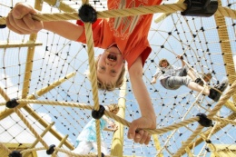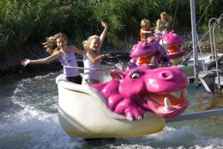

DIE INSEL MAINAU
Wir laden Sie ein, Park und Gärten, Natur und Botanik der Insel mit allen Sinnen zu erkunden.
Das Schmetterlingshaus
Ein Höhepunkt des Mainau-Tages ist sicherlich ein Besuch im zweitgrößten Schmetterlingshaus Deutschlands. Beim Rundgang durch die exotische Landschaft mit einzigartiger Vegetation kommt echtes Tropenfeeling auf!
Das Mainau-Kinderland wächst weiter zwischen „Zwergenhof“ und „Wasserwelt“, einem Wasserspielplatz. Ein Spielparadies zum Thema Ufer und Wasser, auf dem die Kleinen ihrem Bewegungsdrang und ihrer Entdeckerfreude freien Lauf lassen können. Der neue Spiel-und Erlebnisbereich bietet sowohl Räume zum Klettern und Verstecken als auch zum genauen Hinhören und Hinschauen.

PANORAMA-FAHRT : 2-stündige Rundfahrt

Am Lindauer Hafen, entlang dem Schachener Ufer mit wunderschönen Villen und Parkanlagen, vorbei an der Halbinsel Wasserburg Richtung Kressborn. Überquerung des Obersees zur österreichischen Seite. Dort retour entlang dem Mündungsarm des Neuen Rheins.
PREIS Erwachsene: 13,00 EUR
Kinder (4-12 Jahre) 6,00 EUR

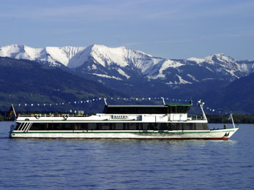

UNTERKUNFT
Jugendherberge Lindau
Herzlich Willkommen in der Jugendherberge Lindau! Die Jugendherberge Lindau eignet sich auf Grund ihrer Lage und Ausstattung besonders für Familien.
Raumangebot: 10 Einzelzimmer, 17 2-Bettzimmer, 28 4-Bettzimmer
Preise Zwischensaison 04-04 – 01-05 ÜF/22 EUR
HP/27 EUR
VP/31 EUR

Hauptsaison 02-05 - 02-10 ÜF/ 24 EUR
HP/ 29 EUR
VP/ 33 EUR
Sources : www.jugendherberge.de www.inselmainau.de

